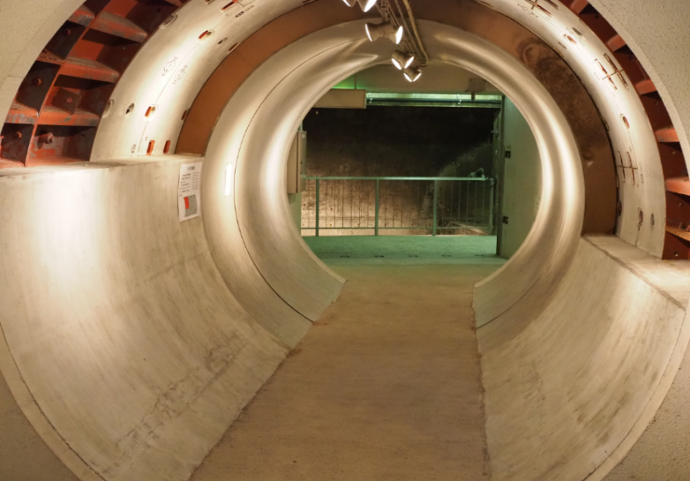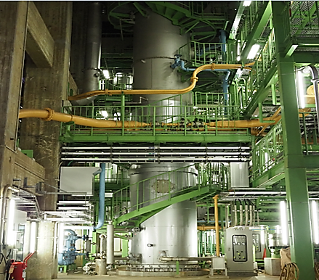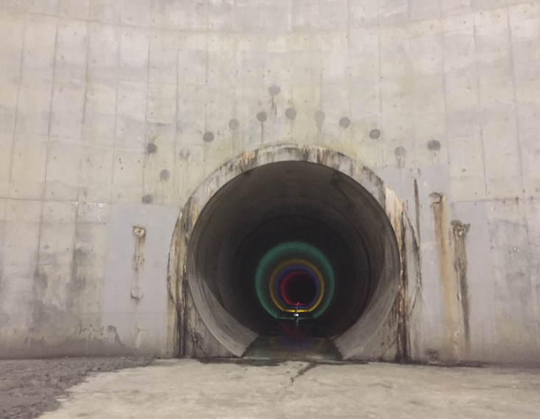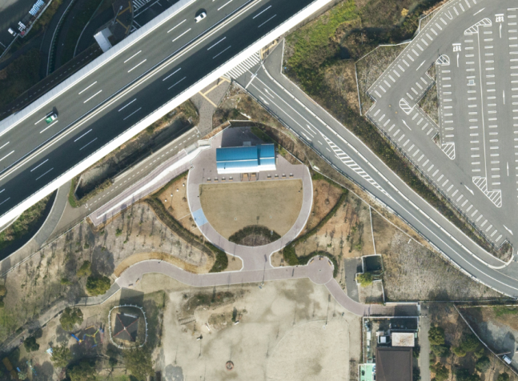２０１８年１０月号

**くわしくはこちらまで**

**検索**

**寝屋川流域協議会**

**開催日**

**12/2(sun)**

**午前の部**

**9:00～12:30**

**午後の部**

**13:30～17:00**

**主　催 ◆寝屋川流域協議会**

**(大阪府、大阪市、守口市、枚方市、 八尾市、寝屋川市、 大東市、柏原市、門真市、東大阪市、四條畷市、交野市）**

**◆一般財団法人　都市技術センター**

□集合場所　　京阪本線「萱島駅」東改札口　※萱島駅から協議会手配のバスで移動します

□見 学 先 ①雨水を流す地下施設：**北部地下河川讃良立坑**（南寝屋川公園 地下）

　　　　　　 ②下水処理場：**鴻池水みらいセンター**（東大阪市北鴻池町1-18）

　　　　　 　　　※萱島駅集合→①→②→萱島駅または①にて解散

□募集人数　　 午前の部40名　午後の部40名　※応募多数の場合は、抽選となります。

□参 加 費　 　無 料

□参加条件　　 動きやすい服装（スカート不可）、歩きやすい靴　・小学生以下は保護者同伴

□応募方法　　 往復はがきか電子メールで、必要事項①～④を記載のうえ、以下＜申込先＞へ送付ください。

　　　　　　　　　　　①代表者の氏名、年齢、性別、住所、電話番号（当日連絡がつくもの）

　　　　　　　　　　　②希望者全員の氏名、年齢、性別、③希望コース（午前の部、午後の部）、④駐車の有無（有の場合、車の台数）

＜申込先＞ 往復はがきの場合：〒572-0832　大阪府寝屋川市本町15番1号

　　　　　　　　　 電子メールの場合：gesuido@city.neyagawa.osaka.jp　　　寝屋川市 上下水道局　下水道事業課　宛

　　　　　　　　　 ※申し込み等に係る問い合わせは、☎072-825-2162までご連絡ください。

　　　　　　　　 　※報道関係者の参加は、寝屋川流域協議会事務局（大阪府都市整備部

　　　　　　　　　　　河川室河川整備課都市河川Ｇ）☎06-6944-7591までご連絡ください。

□募集締切　 平成30年11月20日（火）必着。

　　　　　　　　　 ※応募結果については、11月21日（水）以降にお知らせします。

□注意事項

**・施設の見学に当たり、一部、階段の昇降約40ｍ（ビル13階相当）を伴います。**

　・お車でお越しいただき、参加することも可能です。この場合、南寝屋川公園へ直接集合いただく

　　ことになりますが、駐車スペースに限りがありますので、台数把握のため、お申し込み時に駐車

　　の有無をお伝えください。

　・大阪府域に大雨／洪水注意報が発令、または発令が見込まれる場合は中止します。

中止の場合は、当日の7時時点で判断し、協議会よりお電話を差し上げます。

　・当日の緊急連絡先は、**鴻池水みらいセンター（☎06-6911-9595）**です。

　・報道関係者が同行する場合があります。

**ミステリーサークル**の地下には**巨大**で**秘密**の空間が!

**－雨水を流す地下施設と下水処理の見学－**

*トンネルの中、****ライトアップ****しちゃうよ～*

**寝屋川流域協議会　秋の施設見学会**

（毎月１回発行）

大阪府総務部統計課

〒559-8555大阪市住之江区南港北1-14-16大阪府咲洲庁舎19階／電話　06(6210)9196

統計課ホームページ　　<http://www.pref.osaka.lg.jp/toukei/>

再生紙を使用しています